**Columna del Seguro Social**

NUESTRAS PRINCIPALES REDES SOCIALES

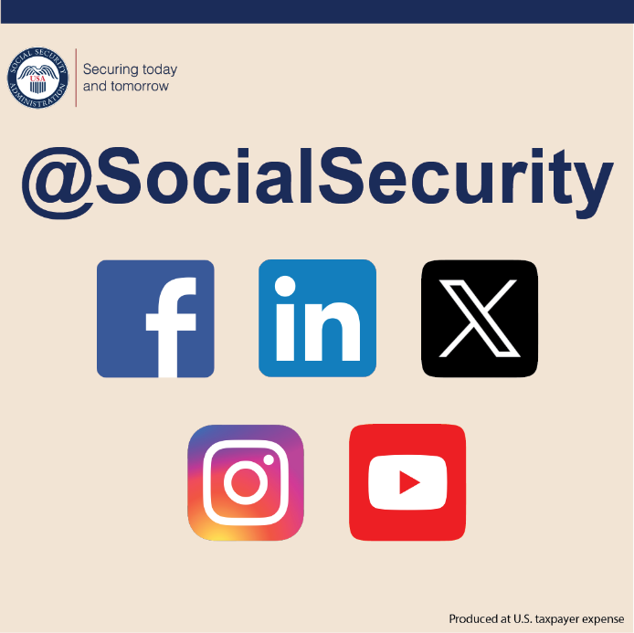

Nos esforzamos por ofrecer al público información precisa y útil. Además de los recursos ya disponibles en nuestro sitio de internet [www.segurosocial.gov](https://www.ssa.gov/es?ftag=YHF4eb9d17), publicamos información útil en nuestros canales de redes sociales. Lo invitamos a conocer sobre nuestros programas y servicios en nuestras páginas de redes sociales:

* **Nuestro Blog del Seguro Social –** Aquí publicamos artículos sobre nuestros programas, últimos acontecimientos y servicios por internet. Respondemos a las preguntas generales y comentarios que la gente comparte. Puede leer nuestros artículos y suscribirse a nuestro blog, ahora disponible en español, en [blog.ssa.gov/es](https://blog.ssa.gov/es/).
* **Facebook** – [www.facebook.com/socialsecurity](https://www.facebook.com/socialsecurity) (solo en inglés). Facebook es nuestra página principal para compartir información sobre nuestros programas y servicios con nuestra enorme red de seguidores y grupos de apoyo.
* **Administración del Seguro Social** – [www.facebook.com/segurosocial](https://www.facebook.com/segurosocial). Nuestra página de Facebook en español comparte información sobre nuestros programas y servicios.
* **X** – [www.x.com/socialsecurity](https://www.x.com/socialsecurity).*@SocialSecurity* (solo en inglés) es nuestra cuenta oficial. Esta página le provee a nuestros seguidores y grupos de apoyo información oportuna y actualizaciones sobre nuestros programas y servicios.
* **Seguro Social** – [www.x.com/segurosocial](https://www.x.com/segurosocial). En esta página compartimos información sobre nuestros programas y servicios en español.
* **Instagram** – [www.instagram.com/SocialSecurity](https://www.instagram.com/SocialSecurity) (solo en inglés). En esta página compartimos historias y recursos que pueden ayudarle a usted y a sus seres queridos.
* **YouTube** –[www.youtube.com/SocialSecurity](https://www.youtube.com/SocialSecurity) (solo en inglés). En esta página tenemos muchos videos informativos. Nuestros videos abarcan temas sobre servicios por internet, solicitar beneficios por jubilación e incapacidad, estafas relacionadas con el Seguro Social y mucho más. También ofrecemos algunos videos en español y otros idiomas.

Puede encontrar una lista completa de nuestros canales de redes sociales en [www.ssa.gov/socialmedia](https://www.ssa.gov/socialmedia/). Conéctese con nosotros en las redes sociales para obtener información útil y hacer preguntas generales. **Pero recuerde, nunca debe publicar información personal en las redes sociales.** Síganos hoy y comparta nuestras páginas con amigos, vecinos y seres queridos.

# # #